Отчёт [14/08/2014 21:58:41]
Таблица Значении узлов интерполяции
No. | X | Y | Выбран
1 | -5.9911 | 0.9556 | Ok
2 | -2.3315 | -0.6875 | Ok
3 | -0.1841 | 0.9831 | Ok
4 | 2.4205 | -0.7631 | Ok
5 | 5.9911 | 0.9625 | Ok

Интервал, исходная функция и структурообразующая функция
Интервал:
[ -3 ; 3 ]
Пользователлькая функция:
cos(x)
Структурообразующая функция:
sqr(x)

Выводные формулы
Формула лагранжа []:
((0.9556)*((x+2.3315)*(x+0.1841)*(x-2.4205)*(x-5.9911))/(2141.9071))+((-0.6875)*((x+5.9911)*(x+0.1841)*(x-2.4205)*(x-5.9911))/(-310.8007))+((0.9831)*((x+5.9911)*(x+2.3315)*(x-2.4205)*(x-5.9911))/(200.5658))+((-0.7631)*((x+5.9911)*(x+2.3315)*(x+0.1841)*(x-5.9911))/(-371.7383))+((0.9625)*((x+5.9911)*(x+2.3315)*(x+0.1841)*(x-2.4205))/(2198.8106))
Первый вид Обобщённой формулы Лагранжа []:

Второй вид Обобщённой формулы Лагранжа []:
(0.9556*((sqr((x+2.3315)))*(sqr((x+0.1841)))*(sqr((x-2.4205)))*(sqr((x-5.9911))))/(4587765.8383))+(-0.6875*((sqr((x+5.9911)))*(sqr((x+0.1841)))*(sqr((x-2.4205)))*(sqr((x-5.9911))))/(96597.09))+(0.9831*((sqr((x+5.9911)))*(sqr((x+2.3315)))*(sqr((x-2.4205)))*(sqr((x-5.9911))))/(40226.6325))+(-0.7631*((sqr((x+5.9911)))*(sqr((x+2.3315)))*(sqr((x+0.1841)))*(sqr((x-5.9911))))/(138189.3463))+(0.9625*((sqr((x+5.9911)))*(sqr((x+2.3315)))*(sqr((x+0.1841)))*(sqr((x-2.4205))))/(4834767.9))

Графика

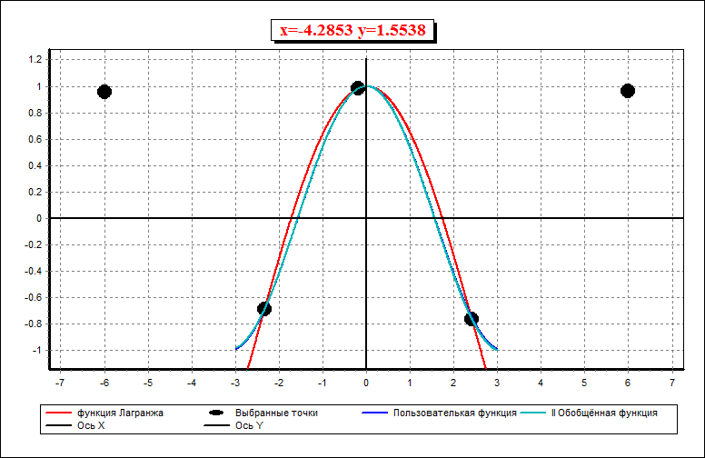Рабочий График
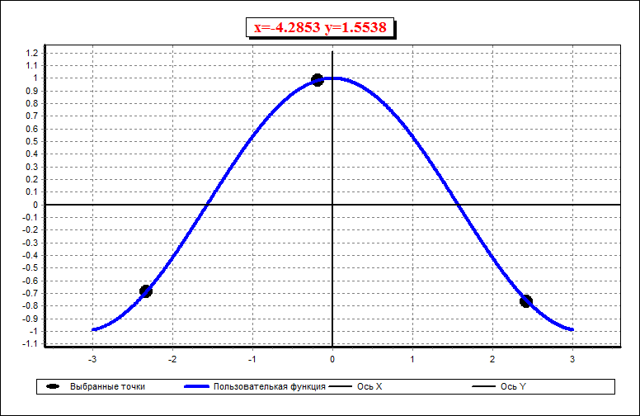Пользовательская функция
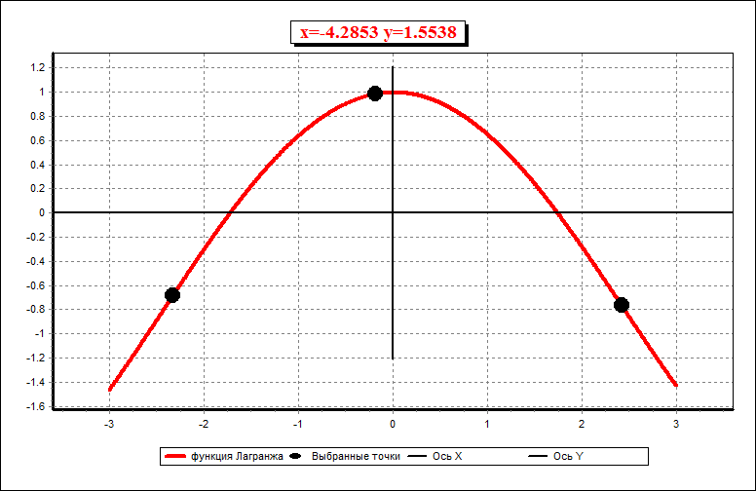Лагранж
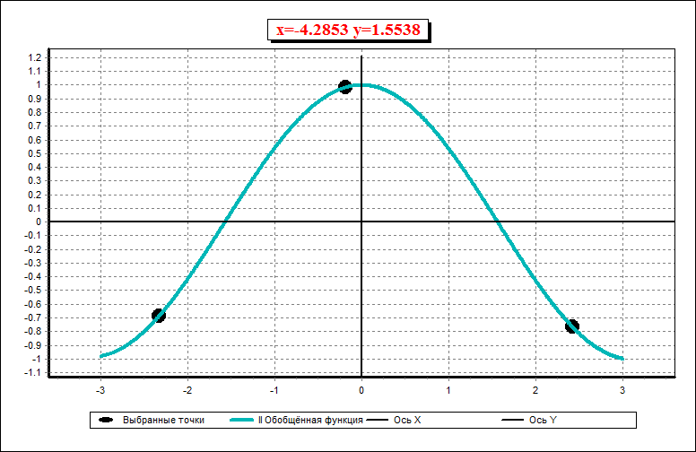Второй вид обобщённой функции Лагранжа
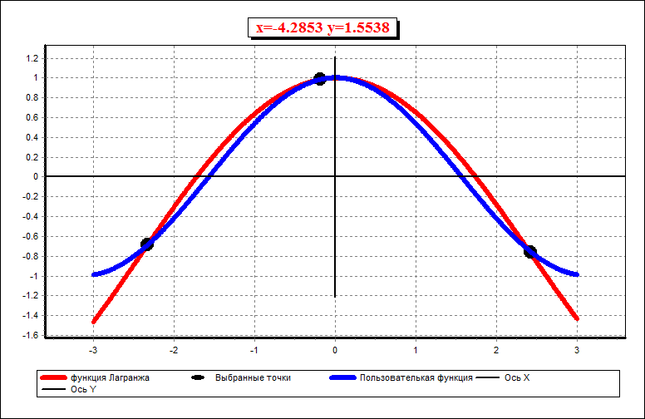Пользовательская функция + Лагранж
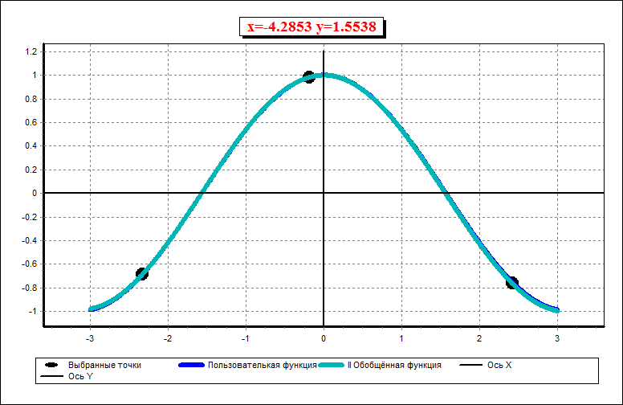Пользовательская функция + Второй вид обобщённой функции Лагранжа
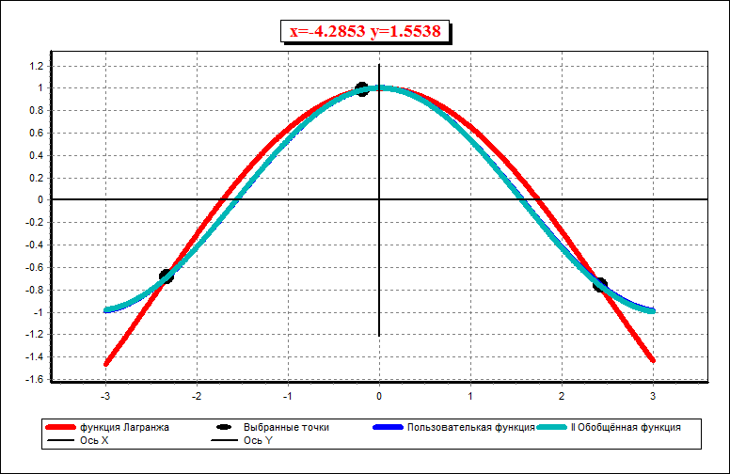Пользовательская функция + Lagrange + Второй вид обобщённой функции Лагранжа

